
｜重職者の手紙｜週刊誌 ｜Vol.197





＃幸せな贈り物









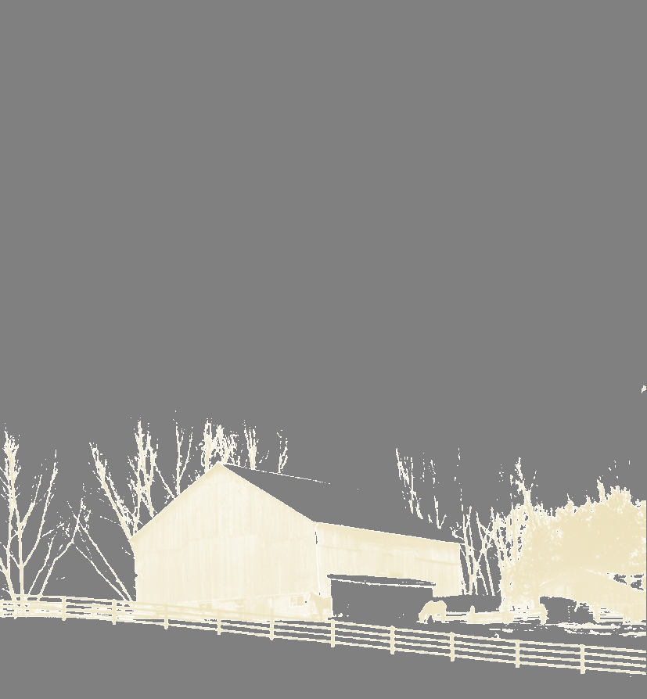

支払い分の転送とプア（Poor）時代
2003年の韓国でのカード混乱の主犯である未決済支払い分の転送（別のクレジット・カードを作成し、そちらに移すこと）が新しい形態で大学生の間に盛んに行われているなかで、無分別なクレジットカード発給が大学生を借金だらけの人にしてしまっています。現在、韓国では、大学生を含めた20代の会員に発給されたカードが約950万枚だと推定されています。専門家たちは、経済観念が相対的に落ちて、いったん身についた消費習慣は振りはらいにくいという点で、大学生のクレジットカード発給の深刻性に注目しなければならないとすべての人が話すのですが、大学生のカード発給は、ますます増えていると言われています。その中で、外国為替危機以後の2000年から「新貧困層」という用語が使われはじめ、没落した中産層が新しい貧困層として登場しました。熱心に仕事をしても貧困から抜け出せない「ワーキングプア」、持ち家があるのに生活は重くて仕方がない「ハウスプア」、生涯仕事をしても貧しいだけの「シルバープア」、出産でより一層難しくなった「ベビープア」、数多くのスペックを積んでも就職にできず、国家資格試験をあちこち受けて転々とする若い「スペックプア」等、新貧困層はどんどん増加しています。韓国の保健社会研究院によれば、乳児用品だけでなく教育費支出を含めて一人の子どもを大学まで送るのに必要な総養育費は2億 6204万ウォン（約1800万円）（2009年基準）に達するという理由ために、出産を避ける若い夫婦が増えていると言われています。そして、現代経済研究院が統計庁の<2010年家計金融調査>資料を分析した結果によれば、昨年2月に韓国の「ハウスプア」世帯は、108万 4000世帯に達しました。これは、10世帯中の1世帯は持ち家がある貧しい状態ということです。より広い意味である「持ち家はあるが、居住住宅用意のために貸し出しを受けている世帯」をすべて含めれば「ハウスプア」はなんと156万 9000世帯（14.65%） 549万 1000人に達します。一方「ハウスプア」ともに貸し家のために腰が曲がる「レントプア」も急激に増えています。「レントプア」というのは、住宅賃貸費用を支払うために所得の相当額を支出する人々で、貸し家や半分貸し切りの借家の人を言います。韓国銀行によれば昨年末に797兆4000億ウォンだった家計の貸し出しは今年9月末840兆9000億ウォンに増加して、昨年末5.35%だった銀行貸し出し金利は今年9月末5.86%まで上昇しました。都市銀行はもちろん、貯蓄銀行、カード会社などを通した貸し出し額と利子などをすべて合わせれば、今年の家計貸し出し利子負担額は56兆2000億ウォンに達しました。

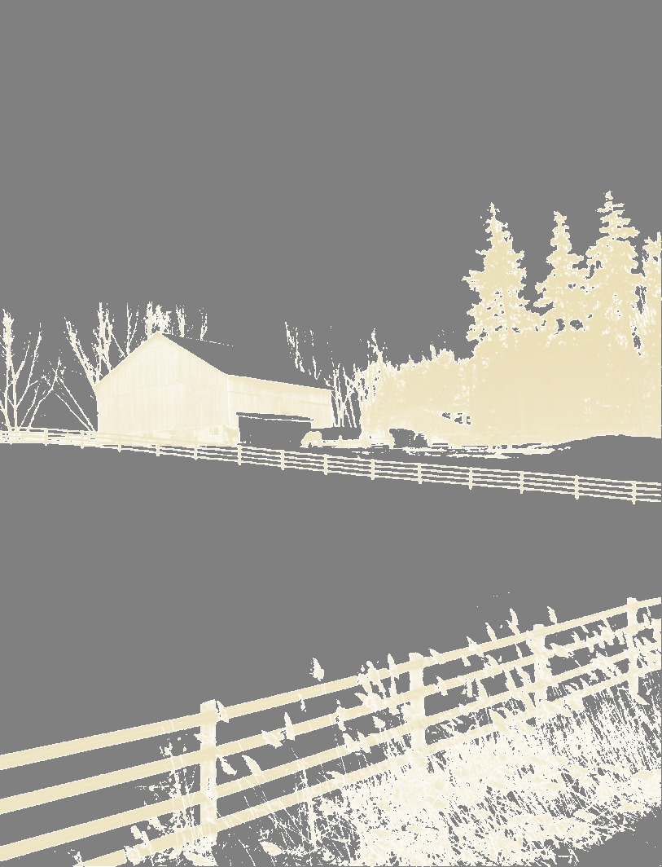
重職者の手紙Vol.197 深い泉02



はたしてお金のせいで人生が不幸になるのでしょうか
あなたの人生を幸せにすると信じる優先順位はなんでしょうか。多くの人がお金があれば幸せなだと思っているのですが、お金は便利でやりやすいだけで、まことの幸せと平安はありません。しばしば貧しい者とお金持ちはお金があることと、ないことの差だけであると思われています。しかし、1920年代のアメリカを背景に、荒廃した現代物質主義文明の中でアメリカ人の夢がどのように崩れていくかを描写した20世紀アメリカ文学の代表長編小説<グレート・ギャッツビー>を書いたスコット・フィッツジェラルドは「裕福だということは、銀行にお金が多いというように単純な一つの事実ではなく、現実をながめる観点でいろいろな態度の集合であり、特定の生き方という点だ」と話しました。いますぐにお金がなくても金持ちがいるかと思えば、お金が多くてもすぐに貧しくなる人がいます。宝くじに当選した人が一攫千金でもうけても、すぐにまた貧しくなる理由はお金がないからではありません。まことのお金持ちの思考と生き方を知らないためです。それは、お金より優先する生活の価値があるということです。
もちろん、聖書も人間が世の中を生きていくのにお金が必要だと語っています。「食事をするのは笑うため。ぶどう酒は人生を楽しませる。金銭はすべての必要に応じる。」（伝道の書10:19）しかし、そのお金を愛するのがあらゆる悪の根になるということも聖書は確かに警告しています。「金銭を愛することが、あらゆる悪の根だからです。ある人たちは、金を追い求めたために、信仰から迷い出て、非常な苦痛をもって自分を刺し通しました。」（テモテへの手紙第一6:10）
聖書は根本的に人間の幸せと不幸が目に見えることにあるのではなく、目に見えないことにあると語っています。それなら、人間のまことの幸せの優先順位はなんでしょうか。聖書はこのように語っています。「愛する者よ。あなたが、たましいに幸いを得ているようにすべての点でも幸いを得、また健康であるように祈ります。」（ヨハネの手紙第三1:2）
万物すべてには創造の原理があります。お金もやはり人間が作るようになった明らかな理由と原理があるのではないでしょうか。魚は水の中に生きていてこそいのちが維持できて、鳥は空を飛ぶときに、はじめて自由を味わい、木は地に根をおろすとき、いのちと一緒に実を結ぶように、人間は神様とともにいるときにまことに幸せになる霊的存在として創造されました。
そのように祝福された人間が、サタンのいつわりにだまされて神様を離れた後、不幸と滅びに陥るようになったのです。その結果、願ってもいないのに死と不幸と理解できない霊的な苦しみと精神的な苦しみと肉体的な苦しみにあうようになりました。もっと大きい問題は、そのような人間の問題を宗教、倫理、道徳、善行、哲学、偶像が解決することができないという事実です。水を離れた魚が水でない他のどんなものでも満足できないように、神様を離れた人間は神様と出会う以外、他のどんなものでも幸せなはずがありません。それで、人間を愛しておられる神様が救いの道を開いてくださいました。「神は、実に、そのひとり子をお与えになったほどに、世を愛された。それは御子を信じる者が、ひとりとして滅びることなく、永遠のいのちを持つためである。」（ヨハネの福音書3:16）そのことばは、神様に会う瞬間、あなたのすべての問題は解決されるということです。どのようにすれば、会えるのでしょうか。神様は人間を救うために神様ご自身が人間の姿で来られて十字架で死に、復活されることによって、人間が滅びる根源であるサタンの権威を打ち砕いて、人間のすべての罪とのろいをあがなってくださいました（ヨハネの手紙第一3:8、マルコの福音書10:45）。そして、神様に会えるように道となってくださいました。（ヨハネの福音書14:6）この方がまさにイエス・キリストです。信仰によってイエス・キリストを私の人生の主人として受け入れる瞬間、永遠な神様の子どもの祝福を得るようになります。（ヨハネの福音書1:12）何の条件もありません。神様は私たちの人生がお金の奴隷になることを願っておられません。むしろ、お金を治めることができる神様の子どもになることを願っておられます。この選択がまさに最高の幸せのはじまりです。そのとき、はじめて、あなたのすべてのことも、健康もまことの祝福になるのです。神様の願いはあなたの永遠な幸せです。真実な心でイエス・キリストを受け入れる祈りをすれば良いのです。
あなたは大切な人です!

The Leader’sTime

神様の子どもになる
受け入れの祈り

「リンゴの木だからリンゴの実を結ぶのか、そうでなければ、リンゴの実を結ぶのでリンゴの木なのか」この質問は、すなわちこういう質問と同じです。「人間が罪を犯すから罪人なのか、そうでなければ、罪人だから罪を犯すのか」みなさんはどう思いますか。人は死の前では真実になると言われています。この世を生きていった多くの聖賢の最後の告白で、私たちは人間が罪の前にどれくらい弱い存在かを悟るようになります。釈迦は人生の生老病死と百八つの煩悩に対する大きい悟りを得て、亡くなる前に弟子に残した<涅槃経>で自分の悪業の報いは制度的に解決が不可能だと告白しました。「朝に道を聞かば、夕に死すとも可なり」という座右の銘を持って生きていた孔子も、また<論語>で告白するのに、天に向かって犯した罪は、どこに向かっても祈ることができなく、許されることができないと言いました。1993年に入寂した仏教界の巨匠、ソンチョル僧侶の<涅槃頌>は、人間の真実の姿がどんなものなのかを率直に見せてくれるようです。「一生涯、男女の多くの人々をだましてきたので、その罪業が天に達して須弥山よりもっと大きい。生きたからだで火の阿鼻地獄に落ちるので、恨みが幾万にも別れて行くのだな…」聖書もまた、すべての人間が罪を犯したので、神様の栄光に至ることはなく、その罪の代価は死だと明らかに語っています。（ローマ3:23、6:23）
罪がもたらした人間のみじめさ、そのはじまりと結果はこのようです。聖書は人間が生きながら自分が犯す罪と、家系によって伝えられてくる先祖の罪、偶像崇拝の罪がはじまるしかはなかった根本的な罪について語っています。それが神様を離れた罪です。神様を離れて罪人になった後に訪ねてきた人間の人生の現実はこのようです。
最初に自分も知らない間に悪魔の子どもになってしまいました。（ヨハネ8:44）ですから、幸せなはずがありません。二つ目、生活を送っていくほど不安と恐れが訪れてきます。それで、偶像崇拝をしたり、お祓いをしたり、お守りに頼って、お札や厄除けのかざりを車にもつけて通ったりもします。三つ目、心のむなしさはより一層激しくなって、結局、目に見えないように心の病気になって、激しい悪夢や金縛りにあって、不眠症、幻聴と幻覚に苦しめられ、極度の不安からうつ病や、そううつ病になり、日常生活まで正しくできない人がますます多くなっています。四つ目、自然に肉体の健康も崩れるようになって、あらゆる病気に苦しめられるようになります。五つ目、結局、人間は死ぬようになり、地獄という永遠な苦しみと刑罰の中に落ちるしかありません。六つ目、私が持っていた良い点と悪い点、霊的な問題と偶像崇拝ののろいが、驚くべきことに、子どもにすべて伝えられて、不幸の相続が続くようになります。
はたして、この不幸の人生の履歴書から抜け出す道はないのでしょうか。
こういうわけで、今は、キリスト・イエスにある者が罪に
定められることは決してありません。なぜなら、
キリスト・イエスにある、いのちの御霊の原理が、
罪と死の原理から、あなたを解放したからです。
ローマ8:1～2

愛の父なる神様。私は罪人です。
今まで神様を離れ、サタンの支配の下に縛られて、奴隷のように生きて来ました。しかし、今、この時間、イエス様を私の救い主、私の神様、私のキリストとして受け入れます。イエス･キリストは、神様に会う唯一の道であり、サタンの権威を打ち砕かれ、すべての罪とのろいと災いから私を解放してくださったキリストであると信じます。いま、私の中に入って来てくださり、私の主人になってください。今から私の生涯を細かく導いてください。
イエス･キリストのお名前によってお祈りします｡アーメン

神様の子どもの
毎日の祈り
父なる神様、イエス・キリストによって神様がいつも私とともにおられて、導かれることを感謝します。今日も、すべての生活の中で、神様の子どもになった祝福を味わうように、聖霊で満たしてください。
私の家庭と現場と行くところごとに福音を邪魔して困らせるすべてのサタンの勢力を権威あるイエス・キリストの御名で縛ってください。
どんなこと、どんな問題でも、解決者であるイエス・キリストに任せて、その中で神様のより良い計画を発見しながら、聖霊に導かれる生活になりますように。
そして、私の生活を通してイエス様がキリストであるということがあかしされ私の現場に神の国が臨むようにしてください。毎日、私の生活の中で神様の願いである世界福音化の契約を握って勝利できますように。
今も私とともにおられるイエス・キリストのお名前によってお祈りします。アーメン

父なる神様、イエス・キリストによって神様がいつも私とともにおられて、導かれることを感謝します。
今日も、すべての生活の中で、神様の子どもになった祝福を味わうように、聖霊で満たしてください。私の家庭と現場と行くところごとに福音を邪魔して困らせるすべてのサタンの勢力を権威あるイエス・キリストの御名で縛ってください。
どんなこと、どんな問題でも、解決者であるイエス・キリストに任せて、その中で神様のより良い計画を発見しながら、聖霊に導かれる生活になりますように。
そして、私の生活を通してイエス様がキリストであるということがあかしされ私の現場に神の国が臨むようにしてください。毎日、私の生活の中で神様の願いである世界福音化の契約を握って勝利できますように。
今も私とともにおられるイエス・キリストのお名前によってお祈りします。アーメン

神様の子どもの
毎日の祈り

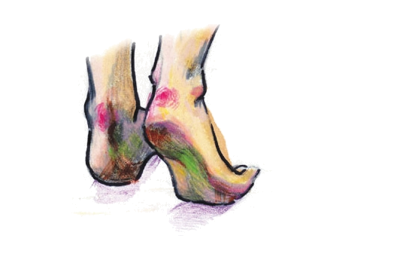
+深い泉STORY 重職者の手紙Vol.197深い泉04

友人と食事をしに行った。靴を脱いで靴箱に入れるのに、目ざといひとりの友人が、私の靴を見て「古くなっていますね」と言う。酒と友人は古くなるほど良いというが、それと同じで、良くなければならないのが楽な靴だ。このごろ、歩いて通うより、車をさらに多く利用するが、それゆえ一層、楽な靴が良い。有名なメーカーに多様な機能性連携型の靴もたくさんあるが、自分の足に合う、楽な靴を探すのは、そんなにやさしくはない。
少し前、老母が老人たちを招待する町内の行事の場所に行って楽しかったということだが、ある日、他の人々が良いというから、靴を買ってきたのだが値段が何十万ウォン（何万円）もするものだった。必要な日用雑貨を、楽しかったから買ってきたと言うが、履いてみて買わなければならない靴を、それも高価なものを買ってきたので、腹立ちをおさえることができなかった。しかし、すでに高いお金を払って買ってきた靴なので、一度、履いてみた。ところが、その靴が、見たよりやわらかく、磨いておけばきらきらと光るのも良くて、なにより歩くのに楽で、外国に出る時はもちろん、季節を分けずに履いていたところ、とても古くなったようだ。長く履いてみたら、かかとが割れたので、町の靴屋で革を重ねて当てて縫ったのを他の人は分からなかったのだが、その友人がチラッと見てひとこと言ったのだった。楽で長く履いていると言ったら、もう捨てる時になったと言われた。楽になったら捨てろということだ。
たいてい、はじめて靴を買ったら、ほとんどかかとが固いから、一回で使い捨てのバンドを付けて皮膚に新しい靴を慣れるようにさせ、しばらくしたら、よく履いて歩けるようになる。そうするうちに、楽だと感じる時になれば、もうその靴は古くなったのだ。楽になったということは、もう捨てる時になったことだという言葉は、友人の意味ある忠告である。
これは私たちの日常でも同じであり、霊的な生活でもそのまま適用できる。幸せでなければならない人間が幸せを求めることができないから、はっきり話す宗教と論理的な哲学と実際的な善行について行く。それが道だったら幸いだが、真理に達しないようにする美しさで包装された壁になってしまうので、結局、たましいの満足を得ることもできない生活は、避けられない苦しみとぶつかる。いくらしても避けられないので、人間は自ら生きる道を探して苦しみに慣れることを始める。人間であるからそうだろうと、私の運命だからそうだろうと言う。しかし、それは道を見つけられなかった車が、石ころ道をガタガタ音を立てながら走るようだ。人間はそのような苦しみに慣れて生きなければならない存在ではない。今、苦しみに慣れて、かえって苦しみを楽に感じているならば、その楽な状態を捨てる時になったのだ。
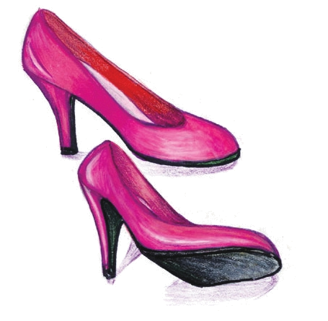
神様は人間に福音をくださった。はじめから合う靴をくださったのだ。無理に伸ばして履く靴でなく、正確に気持ち良い靴である。この靴でない人生が選択した靴は苦痛の靴だ。苦痛が長くなって、無感覚になった楽な状態は、慣れた結果であって、決して喜びではない。人生はそのように単純な結果で終わることではないためだ。靴でたとえたが、慣れた苦しみは捨てて、完全な福音を持って本当の喜びを味わうように神様は代価を払ってくださった。すでに自由になった道をおいて、公然と恐ろしい道を慣れようと努める苦しみを捨てるように願う。

チョン・ヒョングク(福音コラムニスト)

＊相談したい方はこちらまでどうぞ

